Temat kompleksowy” NSZE MORZE
Piątek,12.06.2020
Bezpieczni nad wodą
- Na początek, dla rozruszania proponujemy utrwalenie „piosenki miesiąca” pt. „ Lody poziomkowe”
http://www.przedszkole-calineczka.com/wp-content/uploads/2020/05/piosenka-LODY-POZIOMKOWE.mp3
słowa:

Lody poziomkowe

1. Lo- lo-lo-lo- lo-lo lody

Po-po-po-po poziomkowe

Lu-lu-lu-lu lubię lizać

choć gardełko nie jest zdrowe.

Ref. Mama mówi nie, tata mówi nie!

A ja lody poziomkowe lizać chcę!

Mama mówi nie, tata mówi nie!

A ja lodów poziomkowych chcę!

2. Mama boi się o dzieci,

chce by zawsze były zdrowe.

Ale czasem przecież trzeba

zjadać lody poziomkowe.

Ref. Mama mówi nie...

3. Lody trzeba jeść powoli,

aby gardło nie bolało.

Mama trochę zjeść pozwoli,

ale więcej by się chciało!

Ref. Mama mówi nie...

- A teraz ćwiczenie spostrzegawczości i utrwalenie znajomości stron: lewa- prawa”. Obejrzyj uważnie obrazek i powiedz: co widzisz po lewej i prawej stronie obrazka?

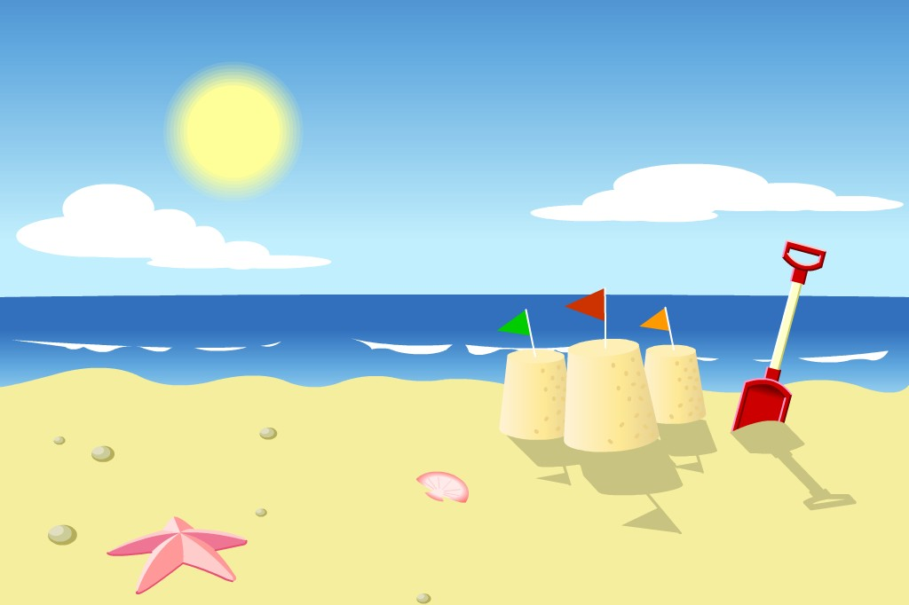
3.„Latarnia morska”, ćwiczenia logopedyczne
Wiersz ten służy do ćwiczeń wydłużających fazę wydechową podczas mówienia, kształtujących umiejętność równomiernego wydychania powietrza i wytwarzania dźwięków z różną siłą głosu (głośno, cicho). Jednocześnie uwrażliwiony jest słuch mowny ( dzieci naśladują dźwięki demonstrowane przez prowadzącego), usprawniane są również narządy mowy, zwłaszcza wargi.
Wśród mgły i nocy rozlega się dźwięk
długi i głośny niczym wilka jęk:
Uuu./uuu…/uuu…
Dźwięk jednostajny do uszu dociera
rybaka na kutrze,a w porcie- dokera:
Uuu…/uuu…/uuu…
Głośno i długo syrena buczy.
drogi do portu zbłąkanych uczy:
- Uuu…/uuu…/uuu…
Wśród morskich głębin, szumu wielkich fal
niesie się wycie, hen…w morską dal;
-Uuu…/uuu…/uuu…
Na morzu kuter rybacki stoi.
A tu wśród nocy nie widać boi
rybak na kutrze minę ma srogą:
- czas mi do domu, lecz którą drogą?
Rozbrzmiewa wokół jednostajny dźwięk,
długi i głośno niczym wilka jęk:
-Uuu…/uuu…/uuu…
Dźwięk ten syreny do kutra dociera,
z radości ręce rybak zaciera.
będzie za dźwiękiem płynąć do domu,
nie da syrena zginąć nikomu.
-Uuu…/uuu…/uuu…*
-Uuu…/uuu…/uuu…^

W miejscach oznaczonych (*^) dzieci, naśladują wycie syreny latarni morskiej- jak najdłużej na jednym wydechu wypowiadają z jednakowym natężeniem głosu: Uuu…./uuu…/uuu…- cicho(*) lub głośno(^). Pojedyncza kreska oznacza pauzę na nabranie powietrza ustami (/).

4.Mamy tez dla Was film edukacyjny nt. bezpiecznego korzystania z kąpielisk – np. nad Bałtykiem
https://www.youtube.com/watch?v=Ui-ndYWcThA

5. Dla utrwalenia:

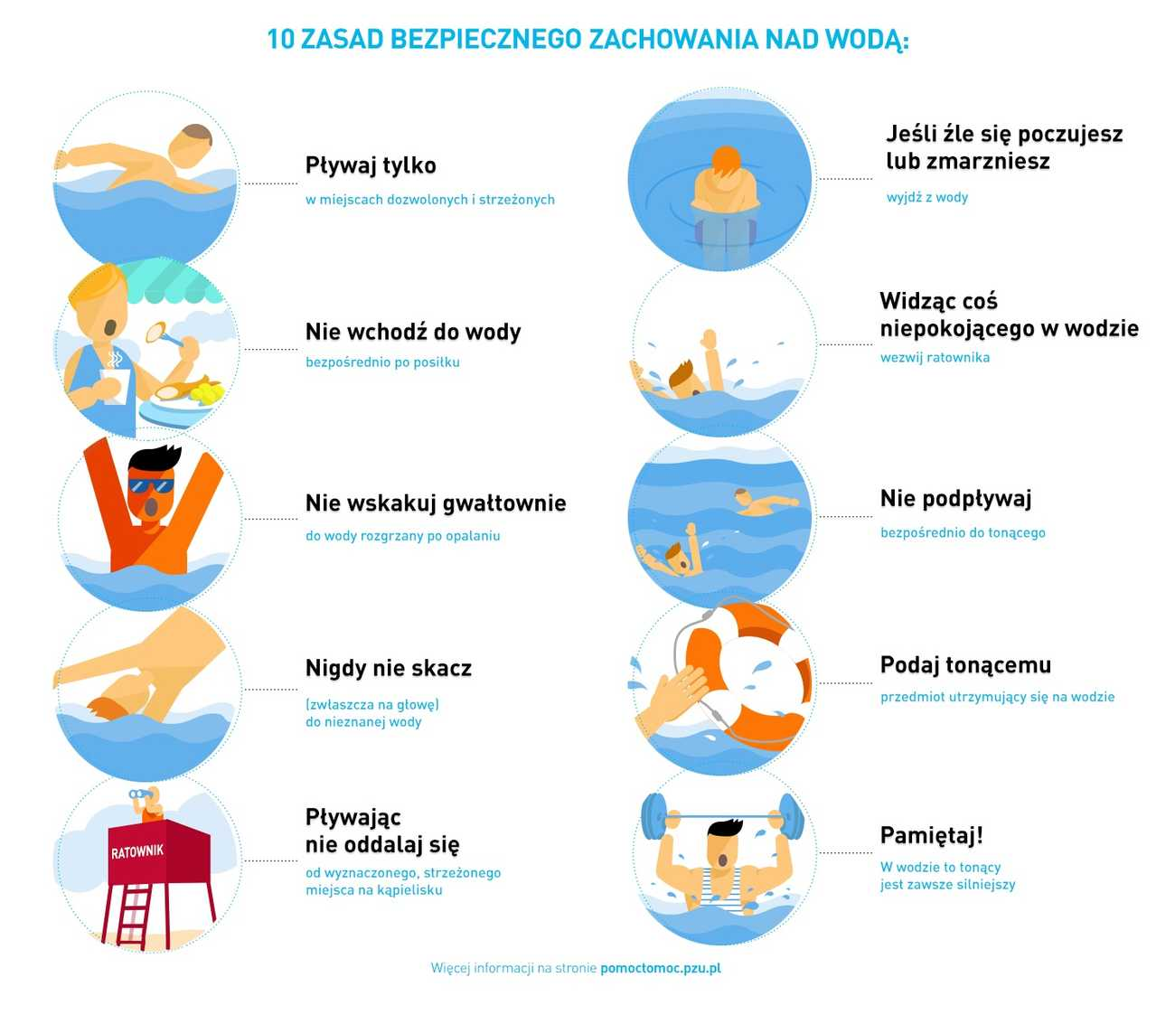
Odrobina ćwiczeń:
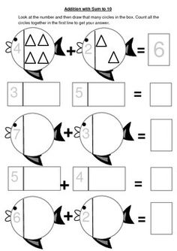

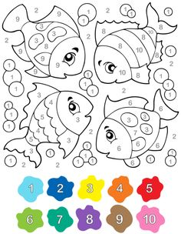

Przykład informacji zwrotnej do nauczyciela
Przykłady informacji zwrotnej:
Imię i nazwisko dziecka: .............................................................
Data: 12.06.2020 (piątek)
Proszę wpisać TAK lub NIE
1. Dziecko utrwalało znajomość piosenki
2 Dziecko ćwiczyło spostrzegawczość wzrokowa i znajomość stron : lewa-prawa……..
3.Dziecko obejrzało film edukacyjny…..
4.Dziecko wykonało ćwiczenia logopedyczne……
5.Dzieckoprzygotowywało się do nauki matematyki ( „ Kart pracy”)

W przypadku kart pracy i prac plastycznych najlepiej zrobić zdjęcie i przesłać na adres mailowy.
Pamiętajcie Drodzy Rodzice, że dzieci dopiero się uczą i mają prawo popełniać błędy. ;-), ich prace nie muszą być „jak z obrazka”
Informację zwrotną przesyłajcie proszę na e-mail grupowy: calineczka2020zostanwdomu@gmail.com
Jeśli nie macie takiej możliwości to można skorzystać z Messenger: Aneta Roga lub Bernadeta Niełacna
Informację zwrotną można przesyłać raz w tygodniu, ale musi ona zawierać opis każdego dnia. To Państwo decydujecie , czy wysyłacie informację codziennie czy raz w tygodniu (zbiorową).

